搭建运行环境

安装Node

下载Node安装包  下载地址  https://nodejs.org/zh-cn/download | 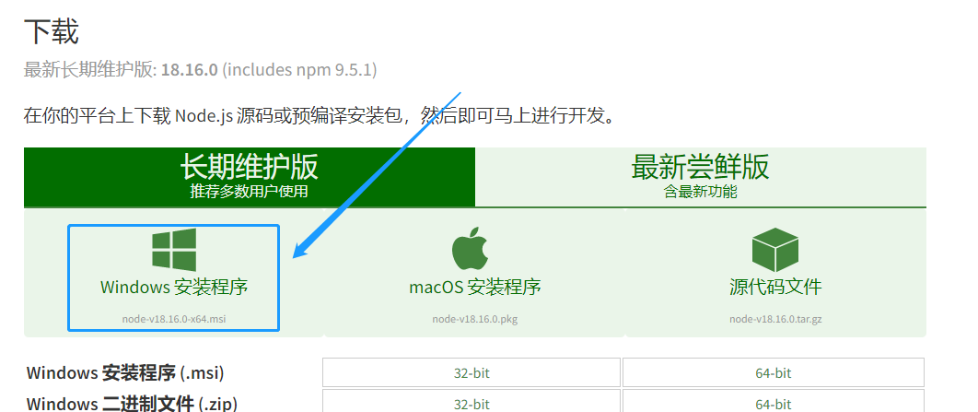
双击安装包，下一步选择需要安装的文件夹不要包含中文目录 | 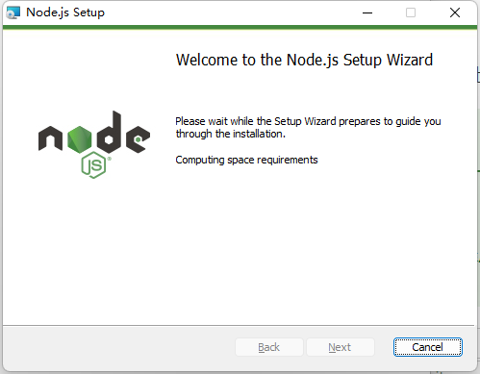
安装选择 | 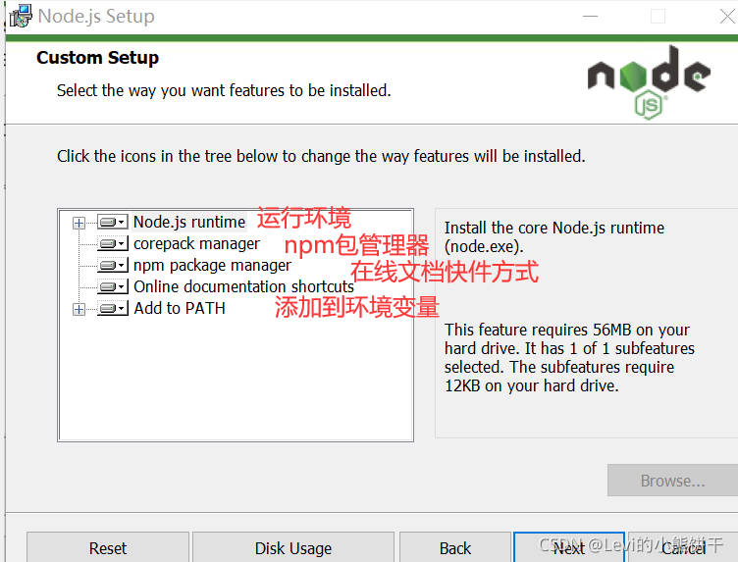

安装成功后运行
输入  node -v  查看node版本 | 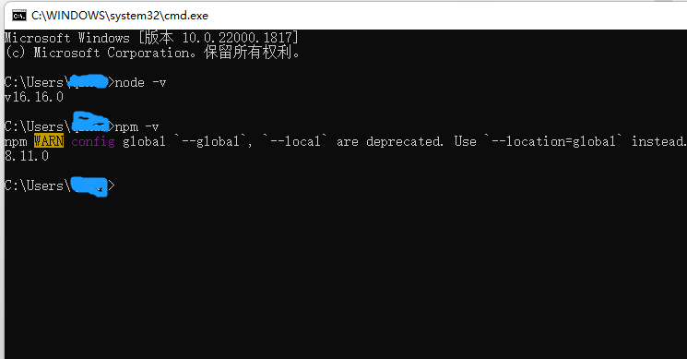
输入
npm -v
查看npm版本

在项目目录

在项目跟目录 | 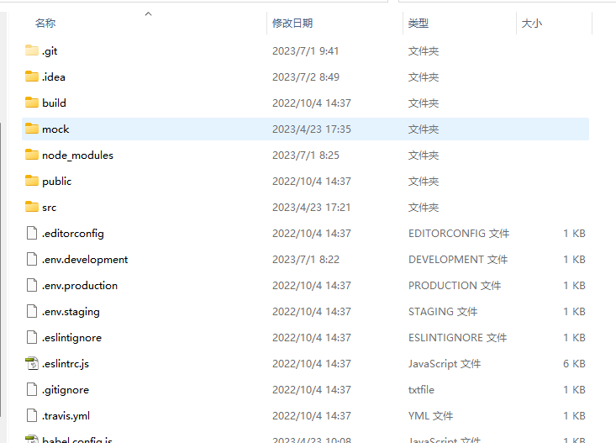
运行npm install | 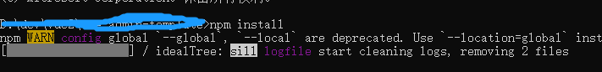
项目启动  运行  npm run dev | 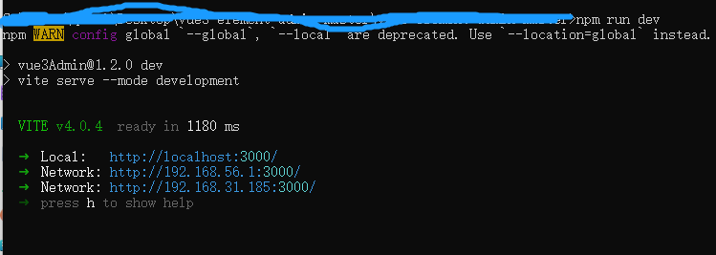
浏览器访问  http://localhost:3000/ | 